ОПИСАНИЕ МЕСТОПОЛОЖЕНИЯ ГРАНИЦ
Публичный сервитут устанавливается в целях размещения объекта:
«ЛЭП-0,4 кВ от РУ-0,4 кВ КТП 6/0,4 кВ ОРЛ-303/250 до границ участка заявителя в Сергиевском районе Самарской области (с. Калиновка) (ООО «Агрофирма Калиновская»)»
(наименование объекта, местоположение границ которого описано (далее - объект)

Раздел 1
Сведения об объекте
N п/п | Характеристики объекта | Описание характеристик
1 | 2 | 3
1 | Местоположение объекта | Самарская область, муниципальный район Сергиевский, сельское поселение Калиновка, с. Калиновка, кадастровый квартал – 63:31:1603008;  Кадастровый номер – 63:31:1603008:189 по адресу: Российская Федерация, Самарская область, Сергиевский район, с. Калиновка
2 | Площадь объекта ± величина погрешности определения площади (P ± ∆P), м² | 1105,0 ± 58,0
3 | Иные характеристики объекта | Публичный сервитут устанавливается в целях размещения объекта «ЛЭП-0,4 кВ от РУ-0,4 кВ КТП 6/0,4 кВ ОРЛ-303/250 до границ участка заявителя в Сергиевском районе Самарской области (с. Калиновка) (ООО «Агрофирма Калиновская»)»

Раздел 2
Сведения о местоположении границ объекта
1. Система координат МСК-63
2. Сведения о характерных точках границ объекта
Обозначение характерных точек границ | Координаты, м |  | Метод определения координат характерной точки | Средняя квадратическая погрешность положения характерной точки (Mt), м | Описание обозначения точки на местности (при наличии)
Обозначение характерных точек границ | X | Y | Метод определения координат характерной точки |  | Описание обозначения точки на местности (при наличии)
1 | 2 | 3 | 4 | 5 | 6
- | - | - | - | - | -

3. Сведения о характерных точках части (частей) границы объекта
Обозначение характерных точек части границы | Координаты, м |  | Метод определения координат характерной точки | Средняя квадратическая погрешность положения характерной точки (Mt), м | Описание обозначения точки на местности (при наличии)
Обозначение характерных точек части границы | X | Y | Метод определения координат характерной точки |  | Описание обозначения точки на местности (при наличии)
1 | 2 | 3 | 4 | 5 | 6
Часть N 1
1 | 458869.858 | 2251266.109 | Геодезический метод | 0.5 | -
2 | 458882.299 | 2251230.247 | Геодезический метод | 0.5 | -
3 | 458988.017 | 2251238.938 | Геодезический метод | 0.5 | -
4 | 458988.116 | 2251306.825 | Геодезический метод | 0.5 | -
5 | 459015.288 | 2251379.432 | Геодезический метод | 0.5 | -
6 | 459011.543 | 2251380.835 | Геодезический метод | 0.5 | -
7 | 458984.115 | 2251307.549 | Геодезический метод | 0.5 | -
8 | 458984.135 | 2251242.612 | Геодезический метод | 0.5 | -
9 | 458885.253 | 2251233.938 | Геодезический метод | 0.5 | -
10 | 458873.637 | 2251267.420 | Геодезический метод | 0.5 | -
1 | 458869.858 | 2251266.109 | Геодезический метод | 0.5 | -

Раздел 3
Сведения о местоположении измененных (уточненных) границ объекта
1. Система координат МСК-63
2. Сведения о характерных точках границ объекта
Обозначение характерных точек границ | Существующие координаты, м |  | Измененные (уточненные) координаты, м |  | Метод определения координат характерной точки | Средняя квадратическая погрешность положения характерной точки (Mt), м | Описание обозначения точки на местности (при наличии)
Обозначение характерных точек границ | X | Y | X | Y | Метод определения координат характерной точки |  | Описание обозначения точки на местности (при наличии)
1 | 2 | 3 | 4 | 5 | 6 | 7 | 8
- | - | - | - | - | - | - | -

3. Сведения о характерных точках части (частей) границы объекта
Обозначение характерных точек части границы | Существующие координаты, м |  | Измененные (уточненные) координаты, м |  | Метод определения координат характерной точки | Средняя квадратическая погрешность положения характерной точки (Mt), м | Описание обозначения точки на местности (при наличии)
Обозначение характерных точек части границы | X | Y | X | Y | Метод определения координат характерной точки |  | Описание обозначения точки на местности (при наличии)
1 | 2 | 3 | 4 | 5 | 6 | 7 | 8
- | - | - | - | - | - | - | -

Раздел 4
План границ объекта
Обзорная схема границ ЗОУИТ
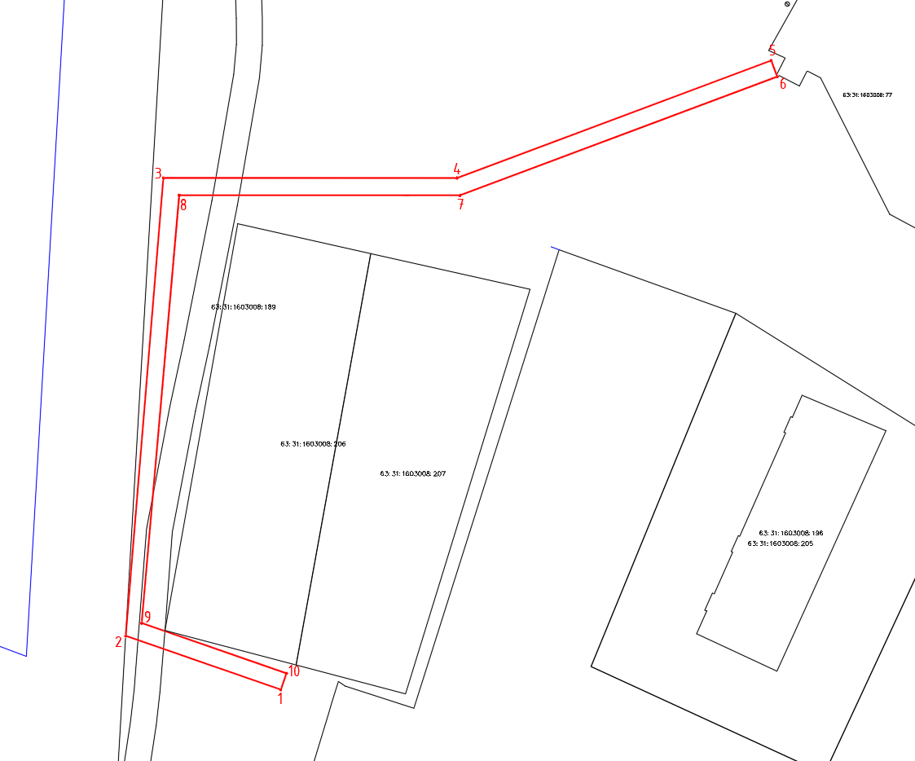
Используемые условные знаки и обозначения:
 | Характерная точка границы объекта
1 | Надписи номеров характерных точек границы объекта
 | Граница действия публичного сервитута
 | Существующая часть границы, имеющиеся в ЕГРН сведения о которой достаточны для определения ее местоположения
:77 | Надписи кадастрового номера земельного участка
 | Граница кадастрового квартала
63:31:1603008 | Обозначение кадастрового квартала
Подпись______________________ |  | Дата 10.01.2023 г.
Место для оттиска печати (при наличии) лица, составившего описание местоположения границ объекта

Раздел 4
План границ объекта
Выносной лист № 1
Масштаб 1:500
Условные обозначения представлены на листе 3
Подпись_________________________ | Дата 10.01.2023 г
Место для оттиска печати (при наличии) лица, составившего описание местоположения границ объекта

